孟连思远市政工程有限公司“7·7”高处坠落一般事故案调查报告
来源：孟连县人民政府 孟连县·安全生产
原文链接：https://www.menglian.gov.cn/info/54944/1010571.htm
发布时间：2026-05-18 抓取时间：2026-10-23

安全生产信息公开
当前位置： 首页 > 重点领域信息公开 > 安全生产信息公开
索 引 号 | 5022/20260929-00004 | 公开目录 | 安全生产信息公开
发布机构 | 孟连县应急管理局 | 发布日期 | 2026-05-18
名 称 | 孟连思远市政工程有限公司“7·7”高处坠落一般事故案调查报告
文 号 |  | 主 题 词
体 裁 |  | 服务对象
生效日期 |  | 著录时间
存放位置 |  | 废止日期

孟连思远市政工程有限公司“7·7”高处坠落一般事故案调查报告

2024年7月7日8时19分左右，孟连思远市政工程有限公司金马印象小区施工场地内发生一起高处坠落事故，造成1人死亡，初步预计事故造成直接经济损失人民币1224400元（大写：壹佰贰拾贰万肆仟肆佰元）。县应急管理局、县公安局、县住建局，派出工作人员第一时间赶赴事故现场进行现场救援和事故调查处置。
为认真落实各级领导批示，查明事故原因，深刻汲取事故教训，根据《中华人民共和国安全生产法》和《生产安全事故报告和调查处理条例》的规定，经县政府批准，抽调县政府办、县应急管理局、县公安局、县住建局、县总工会、县人社局、娜允镇政府有关同志组成孟连思远市政工程有限公司“7·7”高处坠落一般事故调查组，对事故展开调查，并邀请县检察院参与事故调查。
事故调查组坚持“科学严谨、依法依规、实事求是、注重实效”的原则，通过现场勘验、调查取证、调阅资料、询问谈话等方式查明了事故发生的经过、原因、人员伤亡和直接经济损失情况，认定了事故性质和责任，提出了对有关责任单位和责任人员的处理建议，分析了事故暴露的突出问题和教训，提出了加强和改进工作的措施建议。
经调查认定，孟连思远市政工程有限公司“7·7”高处坠落一般事故是一起生产安全责任事故。
一、事故基本情况
（一）工程基本情况
此次发生事故单位为孟连思远市政工程有限公司实施的孟连金马印象小区（大门）建设项目。孟连金马印象小区项目于2021年4月16日取得孟连县自然资源局颁发的《建设工程规划许可证》（建字第孟连县202100012号），系孟连金马房地产有限公司投资，委托施工单位孟连思远市政工程有限公司承建，孟连县挚城工程监理有限责任公司监理。2021年3月17日，孟连金马房地产有限公司与孟连思远市政工程有限公司签订施工合同，合同总价款约3490.692万元，工程内容为1#楼9层、2#楼9层、3#楼9层、地下室1层的承建，总建筑面积17453.46㎡；小区大门于2024年6月25日开工建设。
（二）事故相关单位概况
发包方：孟连金马房地产有限公司，统一社会信用代码：91530827MA6P87KG1J，公司类型：有限责任公司(自然人投资或控股)，住所：云南省普洱市孟连县大街9号（医药公司二楼），成立日期：2019年12月17日，法定代表人：张某，经营范围：房地产开发经营（国家禁止的除外）；自有房屋租赁及销售；房地产租赁。（依法须经批准的项目，经相关部门批准后方可开展经营活动）
承包方：孟连思远市政工程有限公司，统一社会信用代码：91530827MA6KFDBF6T，公司类型：有限责任公司(自然人独资)，住所：云南省普洱市孟连县环城西路芒掌村路口布弄傣味旁，成立日期：2017年03月28日，法定代表人：邢某，经营范围：建筑工程施工总承包、市政公用工程施工总承包、房屋建筑工程施工总承包、土石方工程专业承包、公路工程施工总承包、机电工程施工承包、工程机械租赁服务、工程机械设备及配件、建筑材料销售、水泥制品生产及销售、页岩砖制售、园林绿化工程设计与施工、装修工程设计与施工、亮化工程设计与施工、采沙服务。（依法须经批准的项目，经相关部门批准后方可开展经营活动）
《建筑业企业资质证书》证书编号：D353551474，企业名称：孟连思远市政工程有限公司，统一社会信用代码：91530827MA6KFDBF6T，经济性质：有限责任公司（自然人独资），详细地址：云南省普洱市孟连县环城西路芒掌村路口布弄傣味旁，法定代表人：邢某，注册资本：壹仟万元人民币，有效期至2024年12月31日，资质类别及等级：建筑工程施工总承包叁级、市政公用工程施工总承包叁级，发证时间：2022年11月23日，发证机关：普洱市住房和城乡建设局。
《安全生产许可证》编号：（云）JZ安许证字〔2019〕000305，单位名称：孟连思远市政工程有限公司，主要负责人：邢某，单位地址：云南省普洱市孟连县环城西路芒掌村路口布弄傣味旁，经济类型：有限责任公司（自然人独资），许可范围：建筑施工，有效期：2024年03月11日至2027年03月31日，发证机关：云南省住房和城乡建设厅。
监理方：孟连县挚城工程监理有限责任公司，统一社会信用代码：915308275600995396，类型：有限责任公司（自然人投资或控股），法定代表人：方某安，注册资本：壹佰万元整，成立日期：2010年10月09日，营业期限：2010年10月09日至2040年10月09日，住所：云南省普洱市孟连县宣抚路4号，经营范围：房屋建筑工程监理、市政公用工程监理（城市道路工程、给排水建筑安装工程、垃圾处理），水利水电工程监理；公路工程监理；城市防空工程监理；咨询服务。（依法须经批准的项目，经相关部门批准后方可开展经营活动），发证时间：2020年10月12日，发证机关：孟连傣族拉祜族佤族自治县市场监督管理局。
（三）事故发生单位施工组织及安全管理情况
1.施工组织情况
2024年7月6日，孟连思远市政工程有限公司（以300元每天的价格）招聘了王某改（死者）、肖某银、袁某云3人作为金马印象小区（大门）施工的木工（支模工），签订劳动合同，并于2024年7月6日入场施工。
2.安全管理情况
2024年7月6日，王某改等3人入场施工前孟连思远市政工程有限公司对其开展了三级安全教育及安全生产培训。7月7日早上施工过程中，安全员邢某远未在施工现场，且未安排公司其他人员对3人开展班前安全教育，无人发现施工过程中出现的违规作业情况。
（四）事故发生经过概况
1.事故发生前现场作业情况
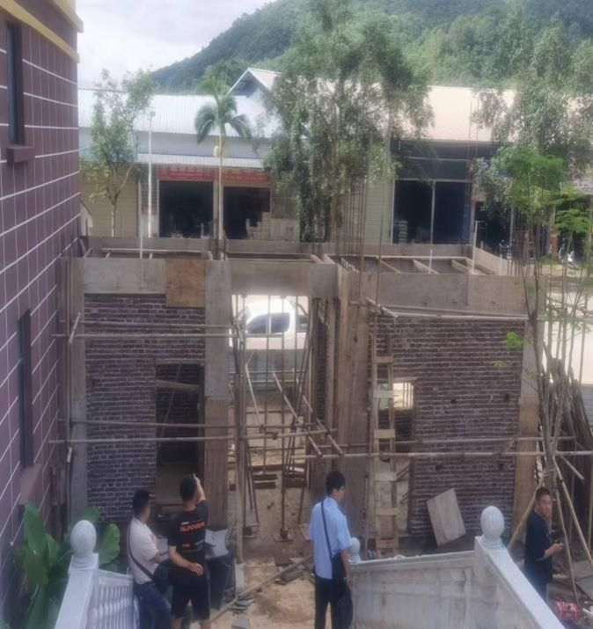

2024年7月7日早上7点钟左右，

王某改

（死者）等3人进入金马印象小区施工场地内进行小区大门施工。施工技术人员、现场管理人员

罗某奖

进入施工现场后于8时15分左右离开施工场地。事故发生前现场作业情况分布为：

王某改

（死者）及

肖某银

在大门3.1米高砖墙上进行支模作业，

袁某云

在靠近马路一侧搬运支撑用的钢管。

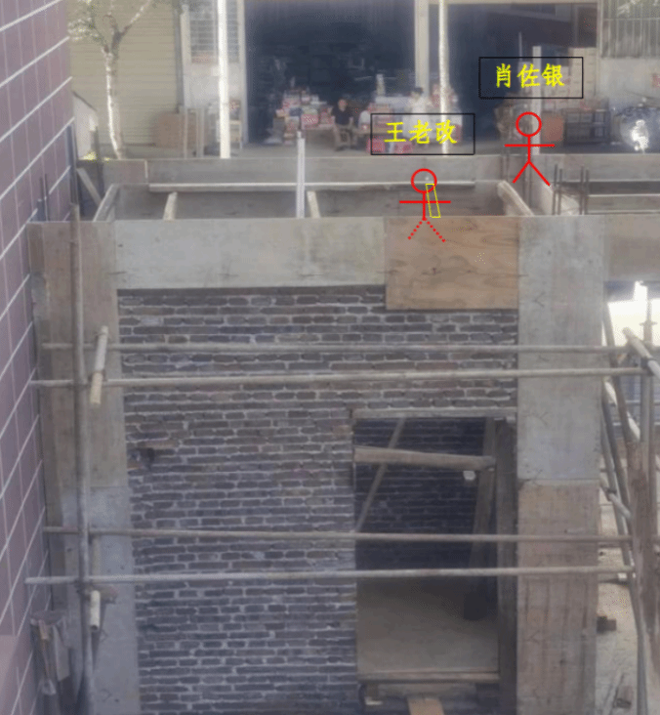

2.事故发生具体经过
现场监控录像显示，2024年7月7日8时18分33秒王某改（死者）从地面取好钉子后返回大门墙体上进行支模作业，身体蹲于墙体上，上身向墙体内侧前屈，左手扶木板（水平方），右手持锤钉钉子，由于下雨导致木板（水平方）吸水增重，固定用木板（水平方）一侧放置于大门南面墙体顶部模板上（未固定），另一侧位于大门墙体北面由王某改（死者）左手抓扶临时固定，此时因木板一侧未固定，另一侧第一颗钉子刚钉入半截，木板（水平方）处于不稳定状态。8时19分01秒，因木板（水平方）掉落，王某改（死者）被掉落的木板（水平方）带动摔下砖墙，下落时头部向下，致使头部先触地（已硬化的水泥地），坠落后王某改尚有微弱生命体征，头部及口鼻大量出血，后经救护车送往县医院抢救无效死亡。
（五）事故现场情况
经勘查，事故现场位于金马印象施工场地小区大门建设区域内，有支撑用钢管若干，大门砖墙高3.1米，墙体上周边已固定有约30多厘米高模板，事故地面为硬化水泥地，坠落的木板（水平方）斜靠于墙体一角，木板一侧有一颗已钉入半截的钉子，墙顶有已固定横架木板2根。事故现场已被人为破坏，死者血迹已被人为冲刷过，痕迹不明显。
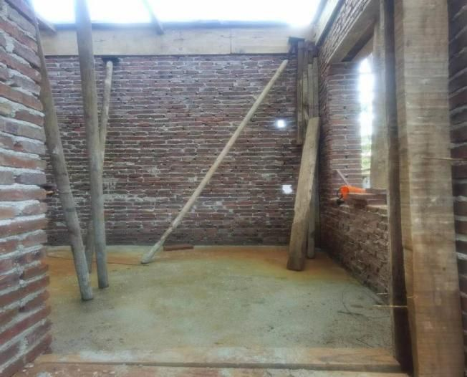
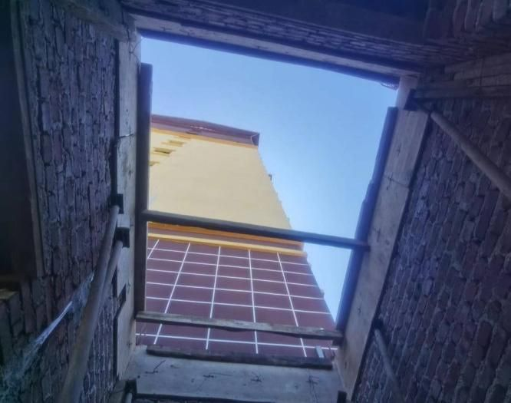
（六）人员伤亡和直接经济损失情况
此次事故造成1人死亡，死者姓名：王某改，男，汉族，1980年07月05日出生，身份证号：532**************，住址：云南省普洱市******************。
依据《企业职工伤亡事故经济损失统计标准》（GB/T6721）等标准和规定统计，此次事故预计造成直接经济损失人民币1224400元（大写：壹佰贰拾贰万肆仟肆佰元）。
二、事故应急处置及善后情况
（一）事故信息接报及响应情况
2024年07月07日9时14分，县应急管理局局长接到县公安局治安大队电话告知发生事故；9时48分县应急管理局局长电话报县政府分管领导；9时59分值班人员电话报县两办，10时25分电话报市应急局，10时41分值班系统上首次报送事故信息，11时30分书面初报县两办，12时14分值班系统上续报；12时22分书面续报县两办。
（二）事故应急处置情况
县应急管理局局长接到告知发生事故后，立即组织县应急管理局、县住建局等部门相关人员前往医院了解情况，同时安排县应急管理局执法工作人员展开事故调查工作，并于10时24分到达事故现场进行现场勘验。
（三）现场抢救及医疗救治情况
事故发生后，肖某银第一时间大声呼救，并从另一侧梯子下到地面，赶到王某改（死者）坠落位置，当时王某改（死者）不再有肢体动作，其头部、口鼻大量出血，另一名工友袁某云听到呼救后赶到事故现场，同时第一时间拨打120急救电话（8时19分第一次拨打、8时24分第二次拨打），8时23分罗某奖赶至事故现场，8时25分孟连县医院救护车抵达事故现场，肖某银配合医护人员将王某改抬上救护车，赶往县医院，此时王某改尚有微弱生命体征，8时30分到达县医院并立即展开抢救，9时03分县医院通知抢救无效死亡，王某改死亡原因（死亡证明）为：创伤性脑损伤导致的呼吸循环衰竭。
（四）善后处理情况
事故发生后，县政府立即安排相关工作人员与死者家属进行沟通，做好思想工作，安抚死者家属情绪。同时，要求孟连金马房地产有限公司及孟连思远市政工程有限公司相关负责人积极与死者家属联系沟通，做好家属思想工作，商谈善后赔偿等相关事宜。通过与死者家属多次协商后，死者遗体于7月7日18时05分火化（因丧葬习俗9月份才能带回澜沧老家安葬），7月16日9时签订赔偿协议，并于当日17时向死者家属支付清协议商定赔偿款。目前死者家属情绪稳定，暂未发现相关网络舆情。
三、事故原因
（一）直接原因
孟连思源市政工程有限公司作业人员王某改（死者）安全意识淡薄，未严格按照安全生产规章制度和安全操作规程作业，未佩戴安全绳和安全帽，是导致事故发生的直接原因。
（二）间接原因
1.孟连思远市政工程有限公司作为用人单位，未向施工人员提供必要的劳动防护用品，并疏于对施工人员的督促、管理，致使施工人员违反安全操作规程违规作业，施工人员未按要求佩戴安全防护用品，是导致事故发生的间接原因。
2.孟连思远市政工程有限公司主要负责人邢某，未能压实安全生产责任至各级，未能保证劳动防护用品有效投入使用，落实双重预防工作机制不到位、履行公司主要负责人的安全生产管理职责不到位，是导致事故发生的间接原因。
3.孟连思远市政工程有限公司项目经理戴某敏，作为项目安全文明施工小组组长、项目经理，责任落实不到位，施工现场安全措施、安全生产督促落实不严，未及时发现施工人员违规作业行为，消除事故隐患，是导致事故发生的间接原因。
4.孟连思远市政工程有限公司安全员邢某远，履职不到位，未开展安全生产检查，没有及时发现并制止施工人员未正确佩带安全防护用品和违反操作作业行为，消除事故隐患，是导致事故发生的间接原因。
四、事故责任分析及处理意见
（一）事故责任单位分析及处理意见
孟连思远市政工程有限公司未向施工人员提供必要的劳动防护用品，并疏于对施工人员的督促、管理，致使施工人员违反安全操作规程违规作业，其行为违反了《中华人民共和国安全生产法》第四十四条第一款、第四十五条之规定，事故调查组据此认定孟连思远市政工程有限公司对事故发生负有主要管理责任，并建议由孟连县应急管理局依据《生产安全事故罚款处罚规定》第十四条第一款第二项之规定，对孟连思远市政工程有限公司处人民币500000元（大写：伍拾万元）罚款的行政处罚。
（二）事故相关责任人分析及处理意见
1.孟连思远市政工程有限公司主要负责人邢某，未能压实安全生产责任，履行公司主要负责人的安全生产管理职责不到位，其行为违反了《中华人民共和国安全生产法》第二十一条第一项、第四项之规定，事故调查组据此认定邢某对事故发生负有重要管理责任，并建议由孟连县应急管理局依据《生产安全事故罚款处罚规定》第十九条第一项之规定，对孟连思远市政工程有限公司法定代表人邢某处上一年年收入40％（人民币45600元）罚款的行政处罚。
2.孟连思远市政工程有限公司项目经理戴某敏，履行安全岗位职责不到位，对施工现场安全措施、安全生产监督不严，未及时发现施工人员违规作业行为，消除事故隐患，其行为违反了《中华人民共和国安全生产法》第二十五条第五项之规定，事故调查组据此认定戴某敏对事故发生负有管理责任，并建议由孟连县应急管理局依据《生产安全事故罚款处罚规定》第二十条第一项之规定，对孟连思远市政工程有限公司项目经理戴某敏处上一年年收入20％（人民币14400元）罚款的行政处罚。
3.孟连思远市政工程有限公司安全员邢某远，未认真检查安全生产状况，没有及时发现并制止施工人员存在的违规作业行为，消除事故隐患，其行为违反了《中华人民共和国安全生产法》第二十五条第五项之规定，事故调查组据此认定邢某远对事故发生负有管理责任，并建议由孟连县应急管理局依据《生产安全事故罚款处罚规定》第二十条第一项之规定，对孟连思远市政工程有限公司安全管理人员邢某远处上一年年收入20％（人民币14400元）罚款的行政处罚。
4.施工人员王某改（死者），安全意识淡薄，未佩戴安全绳和安全帽，未严格按照安全生产规章制度和安全操作规程作业，其行为违反了《中华人民共和国安全生产法》第五十七条之规定，对事故发生负有直接责任。鉴于其已在事故中死亡，免于追究其责任。
五、事故主要教训
孟连思远市政工程有限公司“7·7”高处坠落事故是一起典型的安全生产管理不到位、安全操作规程落实不到位、安全技术交底不到位、未严格按照规定配备安全防护用品和从业人员安全意识淡薄导致的生产安全责任事故，充分暴露出我县辖区部分企业对安全生产工作不重视，贯彻落实安全生产发展理念不到位、安全管理不到位，存在麻痹意识和侥幸心理，对从业人员的安全培训教育流于形式，疏于对从业人员的督促、管理，从业人员安全生产意识淡薄，最终导致发生此次事故。
六、事故防范整改措施
（一）孟连思远市政工程有限公司应认真汲取事故教训，认真落实企业安全生产主体责任，为从业人员提供符合国家标准或者行业标准的劳动防护用品，并监督、教育从业人员按要求佩戴、使用，同时要加强对从业人员的督促、管理，加大对从业人员的安全生产教育培训力度，确保类似事故不再发生。
（二）孟连思远市政工程有限公司法定代表人邢某，须严格履行企业主要负责人职责，压实本单位全员安全生产责任制、抓实安全生产教育和培训工作、落实双重预防工作机制，督促、检查安全生产工作，保证安全生产投入的有效实施，确保类似事故不再发生。
（三）孟连思远市政工程有限公司项目经理戴某敏、安全员邢某远，要严格落实岗位职责，加强对施工现场安全生产状况检查，排查消除生产安全事故隐患，及时制止和纠正违反操作规程的行为，督促落实安全生产整改措施，确保类似事故不再发生。

相关法律法规

一、《中华人民共和国安全生产法》第二十一条
第二十一条 生产经营单位的主要负责人对本单位安全生产工作负有下列职责:
（一）建立健全并落实本单位全员安全生产责任制，加强安全生产标准化建设；
（二）组织制定并实施本单位安全生产规章制度和操作规程；
（三）组织制定并实施本单位安全生产教育和培训计划；
（四）保证本单位安全生产投入的有效实施；
（五）组织建立并落实安全风险分级管控和隐患排查治理双重预防工作机制，督促、检查本单位的安全生产工作，及时消除生产安全事故隐患；
（六）组织制定并实施本单位的生产安全事故应急救援预案；
（七）及时、如实报告生产安全事故。
二、《中华人民共和国安全生产法》第二十五条
第二十五条 生产经营单位的安全生产管理机构以及安全生产管理人员履行下列职责：
（一）组织或者参与拟订本单位安全生产规章制度、操作规程和生产安全事故应急救援预案；
（二）组织或者参与本单位安全生产教育和培训，如实记录安全生产教育和培训情况；
（三）组织开展危险源辨识和评估，督促落实本单位重大危险源的安全管理措施；
（四）组织或者参与本单位应急救援演练；
（五）检查本单位的安全生产状况，及时排查生产安全事故隐患，提出改进安全生产管理的建议；
（六）制止和纠正违章指挥、强令冒险作业、违反操作规程的行为；
（七）督促落实本单位安全生产整改措施。
生产经营单位可以设置专职安全生产分管负责人，协助本单位主要负责人履行安全生产管理职责。
三、《中华人民共和国安全生产法》第四十四条
第四十四条 生产经营单位应当教育和督促从业人员严格执行本单位的安全生产规章制度和安全操作规程；并向从业人员如实告知作业场所和工作岗位存在的危险因素、防范措施以及事故应急措施。
生产经营单位应当关注从业人员的身体、心理状况和行为习惯，加强对从业人员的心理疏导、精神慰藉，严格落实岗位安全生产责任，防范从业人员行为异常导致事故发生。
四、《中华人民共和国安全生产法》第四十五条
第四十五条 生产经营单位必须为从业人员提供符合国家标准或者行业标准的劳动防护用品，并监督、教育从业人员按照使用规则佩戴、使用。
五、《中华人民共和国安全生产法》第五十七条
第五十七条 从业人员在作业过程中，应当严格落实岗位安全责任，遵守本单位的安全生产规章制度和操作规程，服从管理，正确佩戴和使用劳动防护用品。
六、《生产安全事故罚款处罚规定》第十四条
第十四条 事故发生单位对一般事故负有责任的，依照下列规定处以罚款：
（一）造成3人以下重伤（包括急性工业中毒，下同），或者300万元以下直接经济损失的，处30万元以上50万元以下的罚款；
（二）造成1人死亡，或者3人以上6人以下重伤，或者300万元以上500万元以下直接经济损失的，处50万元以上70万元以下的罚款；
（三）造成2人死亡，或者6人以上10人以下重伤，或者500万元以上1000万元以下直接经济损失的，处70万元以上100万元以下的罚款。
七、《生产安全事故罚款处罚规定》第十九条
第十九条 事故发生单位主要负责人未依法履行安全生产管理职责，导致事故发生的，依照下列规定处以罚款：
（一）发生一般事故的，处上一年年收入40％的罚款；
（二）发生较大事故的，处上一年年收入60％的罚款；
（三）发生重大事故的，处上一年年收入80％的罚款；
（四）发生特别重大事故的，处上一年年收入100％的罚款。八、八、《生产安全事故罚款处罚规定》第二十条
第二十条 事故发生单位其他负责人和安全生产管理人员未依法履行安全生产管理职责，导致事故发生的，依照下列规定处以罚款：
（一）发生一般事故的，处上一年年收入20％至30%的罚款；
（二）发生较大事故的，处上一年年收入30％至40%的罚款；
（三）发生重大事故的，处上一年年收入40％至50%的罚款；
（四）发生特别重大事故的，处上一年年收入50％的罚款。

